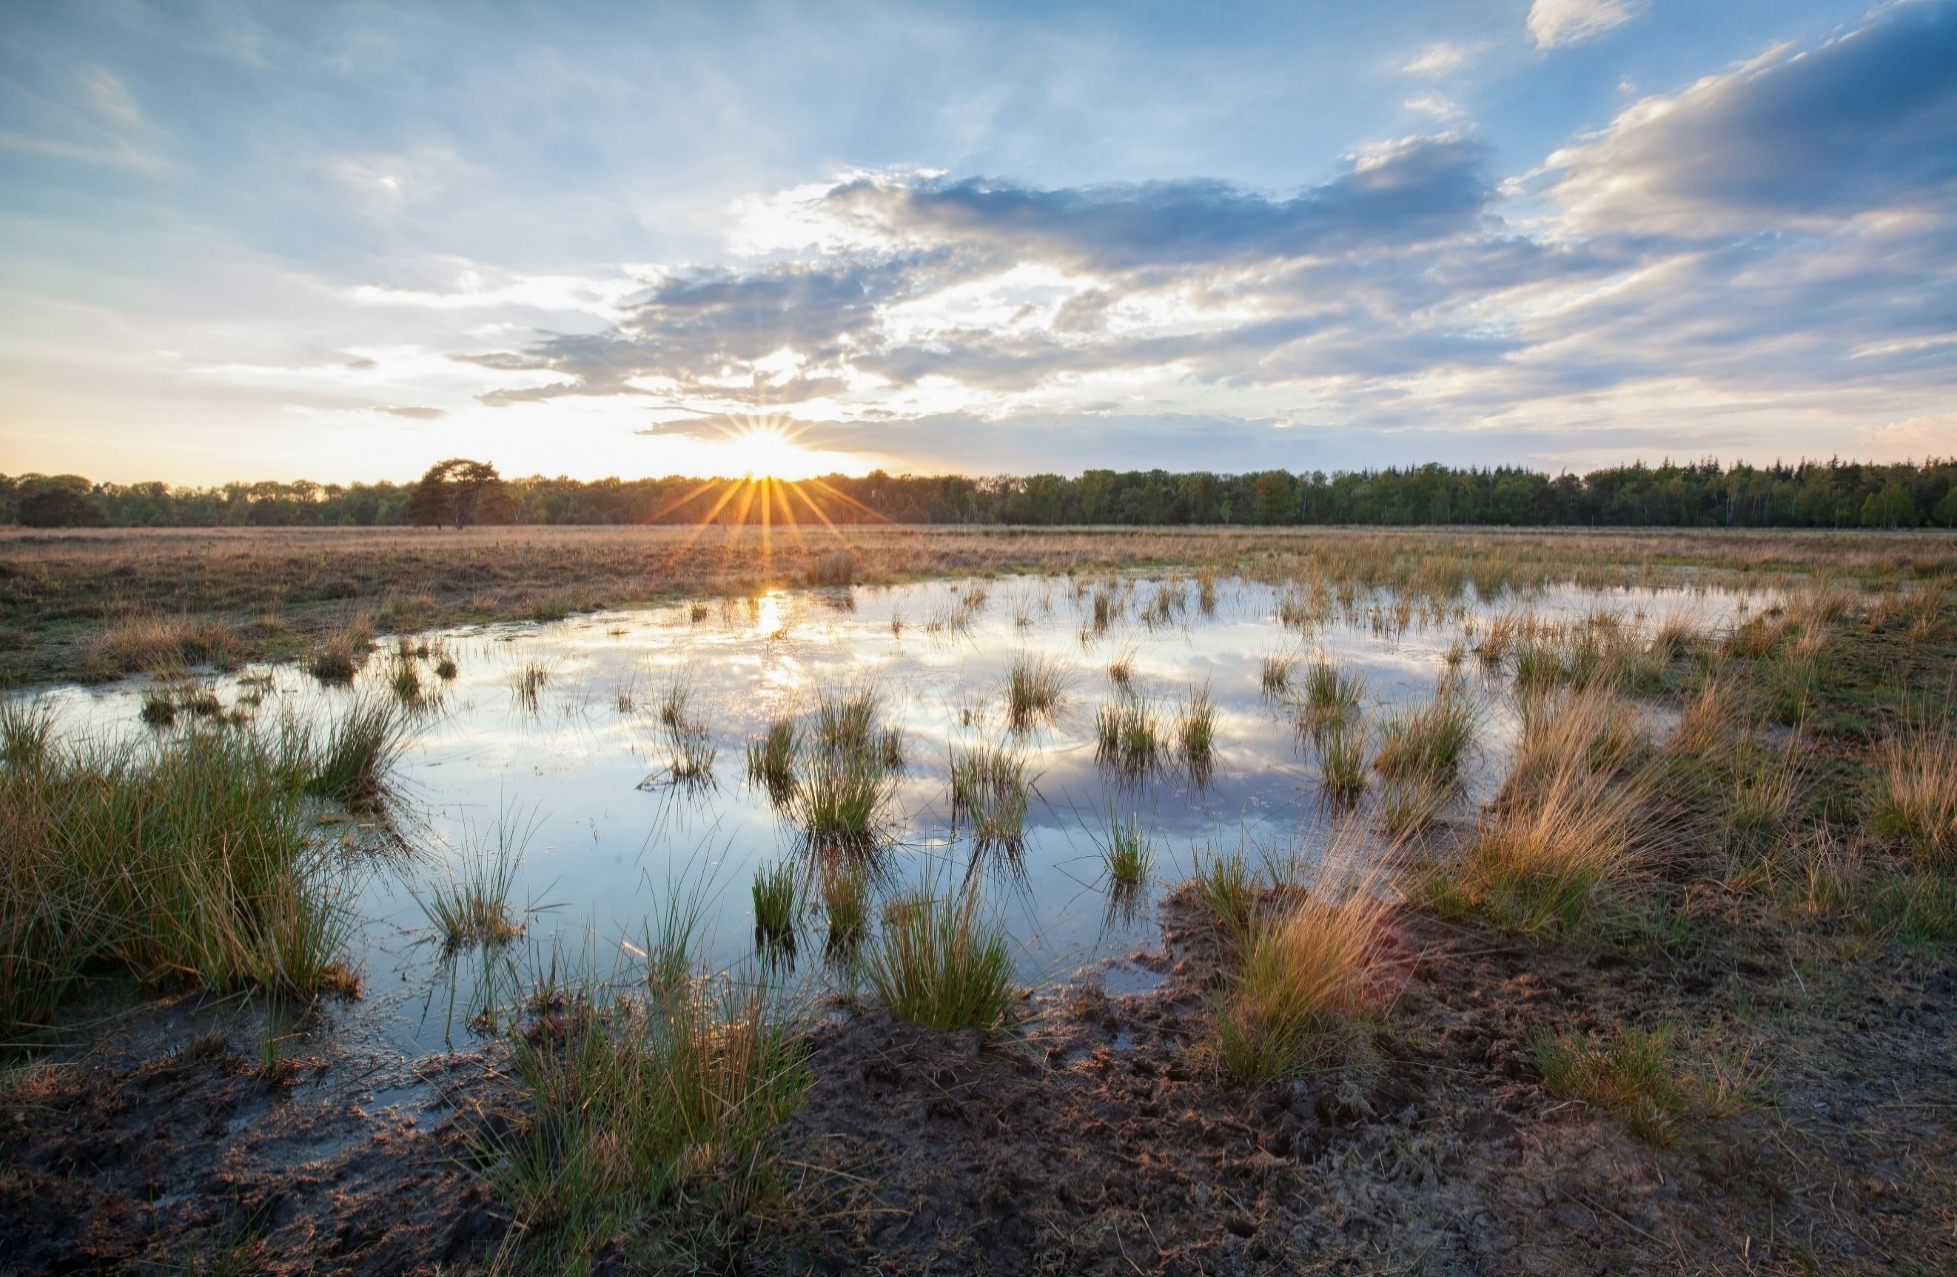

Beste bewoner,

Een tuin die minder heet en droog is in de zomer en waar geen wateroverlast is. Waar het prettig is voor mens en dier. Een klimaatadaptieve tuin. Dit stappenplan helpt je op weg die groene oase te realiseren.

**Stappenplan voor een groene tuin**

**Grondsoort**

* Welke grondsoort heb je in de tuin? Kies planten die het goed doen in deze grondsoort in jouw streek.

**Regenwater afkoppelen**

* Vang regenwater op. Beter voor de planten, je verbruikt minder water en het water komt niet in het riool. Zo voorkom je dat je tuin of straat blank komt te staan.
* Vang het water via de regenpijp op in een regenton en laat het overtollige water weglopen in de tuin of, als dit niet kan, naar een sloot of wadi of naar het riool.

**Bestrating**:

* Haal de oude tegels eruit en vervang ze door plantvakken, bomen, hagen en struiken.
* Kies bij paden en terras voor halfverharding of hergebruik de stenen met stroken groen ertussen.

**Ligging**

* Kijk welke delen van de tuin in de zon liggen en welke in de (half)schaduw. Pas de soort beplanting hierop aan.

**Gevels en daken**

* Zet klimplanten tegen de gevel voor verkoeling en nestgelegenheid
* Vergroen het dak van je schuur of huis, mooi in combinatie met zonnepanelen

**Biodiversiteit**

* Kies planten die passen bij de standplaats en grondsoort.
* Kies voor biologische, inheemse en diervriendelijke planten.

**Beplanting**

* Plant verstandig en in stappen. Niet alles hoeft in één keer.
* Bomen en struiken zijn in het najaar en winter goedkoper.
* In het voorjaar kun je eerst wat inzaaien en later wat bij planten. Met stekjes van vrienden of buren, plantenruilsites of door planten op te splitsen kost dit niets.
* Verbeter de grond met biologische compost.

En vergroen samen met je buurt! Hiervoor zijn ook subsidies en kortingen beschikbaar. Samen vergroenen zorgt voor een fijnere, koelere buurt met minder wateroverlast.

Kijk voor meer informatie over al deze stappen op [www.nmu.nl/klimaatambassadeurs](https://www.nmu.nl/klimaatambassadeurs/)

Meer over klimaatadaptieve tuinen op [www.nmu.nl/project/informatie-klimaatadaptieve-tuinen](https://www.nmu.nl/project/informatie-klimaatadaptieve-tuinen/)

Benieuwd naar andere trainingen van de NMU? Kijk op onze website [www.nmu.nl](http://www.nmu.nl)